EXCELENTÍSSIMO(A) SENHOR(A) DOUTOR(A) JUIZ(A) DE DIREITO DA __ VARA DA COMARCA PATOS/PB

Referência: PatosPrev – Grupo 1 – Contribuições previdenciárias, cota patronal e suplementar.

O MINISTÉRIO PÚBLICO DO ESTADO DA PARAÍBA, por meio do seu Promotor de Justiça signatário, no uso de uma de suas atribuições funcionais e com lastro na documentação anexa no Procedimento Administrativo nº 040.2017.000402 (nº de origem(Nº 5490/2016), nos termos dos artigos 129, inciso III da Constituição Federal; art. 55, inc. I da Lei Complementar Estadual nº 97/2010, vem a juízo propor a seguinte
AÇÃO CIVIL PÚBLICA DE OBRIGAÇÃO DE FAZER c/c
Obrigação de não fazer
contra:
- INSTITUTO DE SEGURIDADE SOCIAL DO MUNICÍPIO DE PATOS – PATOSPREV OU ISSMP, autarquia municipal, inscrito no CNPJ sob o nº 03.391.291/0001-84, com endereço na RUA Felizardo Leite, 52 - centro – Patos-PB; e
- MUNICÍPIO DE PATOS/PB, pessoa jurídica de direito público interno, inscrito no CNPJ sob o nº 09.084.815/0001-70, representado pelo Prefeito Constitucional Dinaldo Medeiros Wanderley Filho, com endereço na Av. Epitácio Pessoa, 91 Centro – Patos-PB, CEP: 58.700-020, tel. (83) 3423.3612; e
- CÂMARA MUNICIPAL DE PATOS/PB, pessoa jurídica de direito público interna, inscrita no CNPJ sob o nº 09.309.618/0001-02, representada pelo Presidente da Câmara Municipal, com endereço na R. Horácio Nóbrega, 600 - Belo Horizonte, Patos - PB, 58704-020, tel. (83) 3421-3696; pelos motivos e fatos a seguir aduzidos.

Do resumo fático e objetivo da demanda
A presente ação visa o cumprimento das medidas necessárias à viabilidade financeira e atuarial do PatosPrev, autarquia municipal responsável pela aposentadoria e pensão dos servidores efetivos do Município de Patos-PB.
Desde a sua criação, o PatosPrev tem sido sistematicamente impedido de criar uma reserva monetária capaz de garantir o pagamento dos benefícios previdenciários e aposentadorias dos seus servidores. Esta inabilidade de cumprir o seu papel decorre de manobras ilegais praticadas pelos gestores dos demais Poderes municipais, que estão lesando o instituto.
A gravidade da situação pode ser aferida com base no último levantamento disponibilizado pelo TCE/PB, na Prestação de Contas Anual nº 04641/15. O PatosPrev possui um deficit atuarial de R$ 207.376.379,49 (duzentos milhões trezentos e setenta e seis mil trezentos e setenta e nove reais e quarenta e nove centavos). A situação começou a ser detectada em 2013, após auditorias do Ministério da Previdência Social e do TCE/PB.
Nestes autos, busca-se sanar os seguintes problemas institucionalizados:
- Os gestores do Município se recusam a fazer a transferência das contribuições previdenciárias, cotas patronais, cotas patronais suplementares (também conhecidas como custos especiais) e taxa de administração em conformidade com a legislação;
- Foram utilizadas e aceitas avaliações atuariais anuais inidôneas para isentar o gestor do pagamento da cota patronal suplementar prevista na Lei Municipal nº 3.487/2006;
- Os entes do Município promoveram parcelamentos de débitos previdenciários do próprio mandato, inclusive no mesmo exercício financeiro da dívida;
- A Prefeitura e a Câmara Municipal Patos-PB calcularam os percentuais previdenciários de forma errada, o que culminou em cobrança a menor da dívida;
Diante de tal situação, faz-se necessária a intervenção judicial de forma a resguardar a aposentadoria de mais de 3.000 pessoas, pois, a curto ou médio prazo, o PatosPrev não terá condições de adimplir suas obrigações.

Da legitimidade passiva da prefeitura municipal e câmara municipal
Quanto à inclusão da Câmara Municipal de Patos-PB no polo passivo da demanda, à parte do Município, reconhece-se que a regra é que a defesa dos interesses da Câmara Municipal seja feita pela Procuradoria do Município de Patos-PB.
Todavia, ao mesmo tempo em que é destituída de patrimônio próprio ou dotada de personalidade jurídica, a Câmara Municipal possui capacidade processual para estar em juízo, na defesa das prerrogativas funcionais de seus membros e de seus atos deliberativos, ainda que envolva reflexos patrimoniais na pessoa jurídica de direito público.
Nesse diapasão, defende-se a legitimidade para defesa dos seus atos, especialmente porque oriundos do Presidente da Câmara Municipal.
A legitimidade passiva (relação processual) não resulta na obrigatória solidariedade (relação material) pelos atos praticados, cujo reflexo patrimonial – ressarcimento ao erário – não poderia ser carreado à Câmara Municipal. Todavia, não impede que o órgão seja obrigado a promover modificações administrativas para sanar irregularidades praticadas por ele.
Desta forma, por possuir independência política e orçamentária, faz-se necessário que seja incluída no polo passivo, para, caso queira, seja promovida defesa pelo seu gestor.

DOS FATOS

Do deficit atuarial do patosprev
Na Prestação de Contas Anual supramencionada, O TCE/PB calculou o deficit atuarial do PatosPrev no seguinte montante:
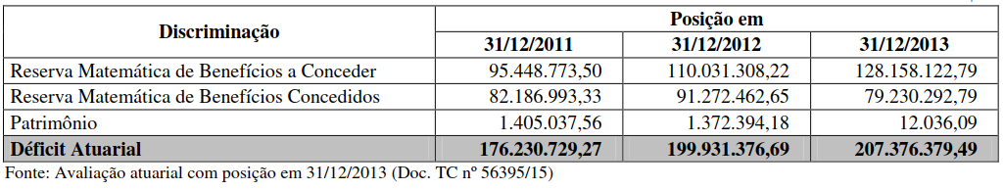
Esse cômputo se baseou no último Demonstrativo de Resultados de Avaliação Atuarial (DRAA) do Ministério da Previdência Social (MPS), relativo a 2015, conforme tabela abaixo:
QUADRO 3 - Resultados
3.1 Valores
Campos | Valores da avaliação atuarial em R$ *
Campos | Benefícios - Regime de Capitalização | Benefícios - Regime de Repartição
Ativo do Plano | 12.036,09
Valor Atual dos Salários Futuros | 606.588.881,35
Valor Atual dos Benefícios Futuros (Benefícios a conceder) | 217.321.394,53 | 0,00
Valor Atual dos Benefícios Futuros (Benefícios concedidos) | 79.230.292,79 | 0,00
Valor Atual das ContribuiçõesFuturas do Ente(Benefícios Concedidos) | 0,00 | 0,00
Valor Atual das Contribuições Futuras do Ativo, Aposentado e Pensionista  (Benefícios Concedidos) | 0,00 | 0,00
Valor Atual das Contribuições Futuras do Ente (Benefícios a Conceder) | 48.128.436,19 | 0,00
Valor Atual das Contribuições Futuras do Ativo, Aposentado e Pensionista (Benefícios a Conceder) | 41.034.835,55 | 0,00
Valor Atual da Compensação Financeira a Receber | 0,00 | 0,00
Valor Atual da Compensação Financeira a Pagar | 0,00 | 0,00
Resultado Atuarial: (+) Superavit / (-) Deficit | - 207.376.379,49 | - 0,00

O principal motivo para tamanho saldo negativo é a inexistência de patrimônio que possa gerar receita ao Instituto por meio de investimentos financeiros.

Das disponibilidades insuficientes para pagamento de aposentadorias futuras
Segundo o SAGRES(http://sagres.tce.pb.gov.br/), cujas publicações seguem as informações repassadas pelo próprio PatosPrev, os valores disponíveis no caixa do PatosPrev para investimento, em 2013, 2016 e 2017, foram os seguintes:
2013 |  |  |  | 2016 |  |  |  | 2017
Período | Caixa (R$) | Bancos (R$) | Total (R$) | Período | Caixa (R$) | Bancos (R$) | Total (R$) | Período | Caixa (R$) | Bancos (R$) | Total (R$)
Janeiro | 1.794,50 | 57.653,56 | 59.448,06 | Janeiro | 1.611,73 | 109.597,27 | 111.209,00 | Janeiro | 0,00 | 1.316.030,33 | 1.316.030,33
Fevereiro | 1.727,10 | 7.668,95 | 9.396,05 | Fevereiro | 1.587,73 | 162.474,12 | 164.061,85 | Fevereiro | 0,00 | 826.370,16 | 826.370,16
Março | 1.638,80 | 17.215,73 | 18.854,53 | Março | 1.744,12 | 152.664,71 | 154.408,83 | Março | 0,00 | 1.069.145,92 | 1.069.145,92
Abril | 1.653,20 | 15.365,18 | 17.018,38 | Abril | 1.438,12 | 184.471,89 | 185.910,01 | Abril | 0,00 | 2.324.736,38 | 2.324.736,38
Maio | 1.688,80 | 4.362,39 | 6.051,19 | Maio | 1.552,67 | 287.744,47 | 289.297,14 | Maio | 0,00 | 1.237.919,19 | 1.237.919,19
Junho | 1.828,80 | 6.050,12 | 7.878,92 | Junho | 1.622,67 | 1.431.529,29 | 1.433.151,96 | Junho | 0,00 | 2.637.219,35 | 2.637.219,35
Julho | 2.383,73 | 31.642,57 | 34.026,30 | Julho | 1.922,67 | 444.588,45 | 446.511,12 | Julho | 0,00 | 1.350.211,82 | 1.350.211,82
Agosto | 2.981,74 | 21.004,99 | 23.986,73 | Agosto | 1.762,67 | 470.581,53 | 472.344,20 | Agosto | 957,09 | 1.661.674,72 | 1.662.631,81
Setembro | 2.945,84 | 9.269,30 | 12.215,14 | Setembro | 1.762,67 | 406.672,52 | 408.435,19 | Setembro | 957,09 | 1.842.700,55 | 1.843.657,64
Outubro | 3.038,35 | 11.501,44 | 14.539,79 | Outubro | 1.762,67 | 433.135,00 | 434.897,67 | Outubro | 957,09 | 1.644.935,48 | 1.645.892,57
Novembro | 2.943,30 | 9.092,79 | 12.036,09 | Novembro | 1.762,67 | 398.008,34 | 399.771,01 | Novembro | 957,09 | 681.143,82 | 682.100,91
Dezembro | 2.711,40 | 31.684,59 | 34.395,99 | Dezembro | 1.762,67 | 276.750,62 | 278.513,29 | Dezembro | 957,09 | 1.018.182,52 | 1.019.139,61

Em 30.12.2013, todo o patrimônio do PatosPrev se resumia a R$ 34.395,99. Em dezembro/2017, último resultado disponível, o instituto tem disponibilidades no montante de R$ 1.019.139,61(sic). Isto significa que, para garantir as aposentadorias atuais e futuras de todos os 2249 servidores efetivos de Patos/PB e manter o pagamento dos 793 servidores que já estão aposentados, o PatosPrev só dispõe dos resultados de 1 milhão de reais em investimentos. É um valor irrisório, que equivale a menos de 0,5% do patrimônio necessário para a manutenção do Regime de Previdência Própria de Servidores (RPPS) do Município.
Figura 1: Patos Prev. Referência disponibilidade 12/2017 Vs cálculo atuarial 2013
A título de comparação, vide os Institutos de Previdência de outros municípios paraibanos com população e total de servidores efetivos em número inferior ao de Patos:
Figura 2: Disponibilidades
Figura 3: Total de Servidores Efetivos
Os gráficos demonstram a seriedade da situação. Saliente-se que estes dados foram confirmados pelo gestor do PatosPrev, Ariano da Silva Medeiros, em seu depoimento à fl. 135.

Da diferença entre deficit financeiro e atuarial
Surge a questão: Como o PatosPrev consegue pagar as aposentadorias? Já que possui um deficit atuarial de pelo menos R$ 207.376.379,49? Para isto, é necessário distinguir equilíbrio financeiro de equilíbrio atuarial:
- Equilíbrio financeiro é a garantia de que as receitas previdenciárias de um exercício financeiro (um ano) serão suficientes para cobrir as despesas previdenciárias desse período.

- Já o equilíbrio atuarial, que também é a garantia de cobertura das despesas previdenciárias pelas receitas previdenciárias, abrange um período bem maior, fixado pelo cálculo atuarial. É uma garantia a longo prazo.

- Tanto o equilíbrio financeiro quanto o atuarial são previstos no art. 40, caput, da Constituição Federal, que estabelece a observância dos requisitos e critérios do equilíbrio financeiro e atuarial.

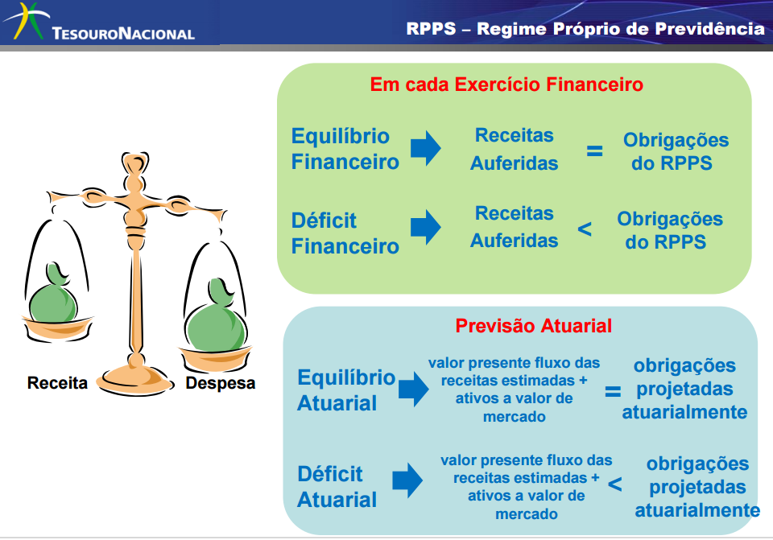
Figura 4: http://www3.tesouro.gov.br/contabilidade_governamental/download/relatorios/Apresentacao_RPPS.pdf
A título de exemplo, um indivíduo que consegue pagar as suas despesas hoje (equilíbrio financeiro) não poderá pagar suas despesas daqui a 10 anos, se a sua renda continuar a mesma e as suas despesas quadruplicarem (desequilíbrio atuarial).
Para conseguir manter o seu equilíbrio atuarial, ele deverá economizar parte do que ganha e investir tal patrimônio, para que os rendimentos do investimento gerem receita para cobrir o aumento das despesas futuras. Em outras palavras, o instituto de previdência tem que poupar enquanto é “jovem”. A análise do quanto deve ser poupado é chamado cálculo atuarial.
Com isto, tem-se que a manutenção do RPPS de Patos está se tornando inviável, pois, mesmo que o PatosPrev seja relativamente novo, não consegue poupar.

DO DEFICIT FINANCEIRO do patosPREV
Além do deficit atuarial, o PatosPrev também possui deficit financeiro. Até 2013, todas as disponibilidades do PatosPrev foram esvaídas. Vide os resultados contábeis do PatosPrev nos relatórios do de 2009 a 2013 do TCE/PB:

Exercício 2009: | Exercício 2010:
Exercício 2011: | Exercício 2012:

Exercício 2013:

Observe-se o seguinte:
- Em janeiro de 2013 (vide tabela anterior de fl. 6), as disponibilidades do PatosPrev se iniciaram com R$ 59.448,06.
- Em dezembro de 2013, (vide tabela anterior de fl. 6), as disponibilidades se encerraram com R$ 34.395,99.
- Todavia, no ano de 2013, pelo resultado contábil(conforme tabela acima), em vez de um deficit de R$ 25.052,07, houve débito de R$ - 906.675,70.
Como foi possível o PatosPrev fechar o ano com dinheiro se atingiu um saldo contábil negativo? Esta diferença se justifica, ao menos em grande parte, pela existência de dívidas não pagas relativas a empréstimos consignados de aposentados, que passaram a ser inscritos como “serviços de dívida a pagar”, totalizando R$ 743.686,19.
Portanto, diante de deficit atuarial e financeiro, faz-se necessário o ajuizamento da presente ação judicial para obrigar o PatosPrev e o Município de Patos a tomar medidas necessárias a sanar diversas irregularidades existentes. Repita-se, sem as medidas aqui expostas, especialmente as previstas nesta ação, OCORRERÁ A IMPOSSIBILIDADE TOTAL DE PAGAMENTO DE APOSENTADORIAS E BENEFÍCIOS DOS SERVIDORES MUNICIPAIS DE PATOS.

Das causas que geraram deficit atuarial

Da sonegação contábil, orçamentária e financeira da cota patronal suplementar no município de patos/PB
O PatosPrev foi criado em 1999 e sofreu grande reforma pela lei nº 3.445/05. Nesta lei, destaca-se a regulamentação das cotas patronais e a necessidade de se sanar o deficit atuarial:
“Da contribuição do Município
Art. 60. A contribuição do Municipio de Patos, através dos órgãos dos Poderes Legislativo e Executivo, inclusive de suas autarquias e fundações, para o PatosPREV, não poderá exceder, a qualquer título, o dobro da contribuição do segurado.
Parágrafo único - A alíquota de contribuição de que trata o caput deste artigo será constante no Anexo II desta Lei.

Art. 61. O Município é responsável pela cobertura de eventuais insuficiências financeiras apuradas atuarialmente no regime de previdência, na forma da Lei Orçamentária.

Art. 62 O aporte adicional previsto atuarialmente, assim como as transferências referentes à amortização de eventuais deficits verificados no regime de previdência do Município, não serão computador para efeito da limitação de que trata o art. 66 desta lei.
Parágrafo único - O deficit técnico apurado na avaliação atuarial do Instituto, será financiado conforme Portaria MPS n° 4. 992, de 05 de fevereiro de 1999 e o saldo remanescente será atualizado pela variação do IGP-DI, verificada entre a data da apuração e do efetivo recolhimento, acrescido da taxa de juros rais de 6% (seis por cento) ao ano.

O deficit atuarial mencionado no art. 62 precisava ser solucionado. Decidiu-se que isto seria feito por meio da implementação da cota suplementar/ cota especial para equilibrar as contas públicas, que foi instituída pela Lei nº 3.487/06. Segue o texto integral da referida norma:
“Art. 1° - Fica homologado o relatório técnico sobre os resultados da reavaliação atuarial, realizada em dezembro de 2005, e para suprir custo normal, custo especial (suplementar) do Regime Próprio de Previdência Social, conforme tabela abaixo:

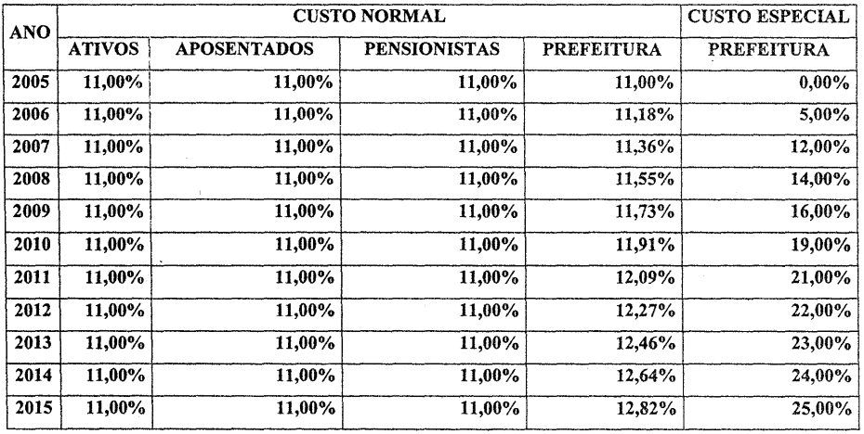
Art. 2° - O deficit do custo especial será pago em 420 meses da seguinte forma:

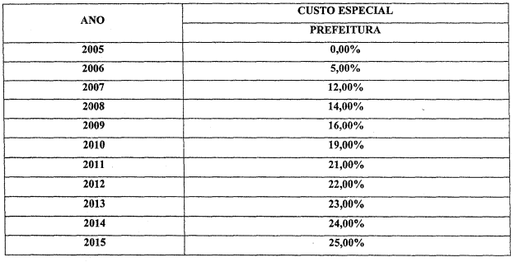
Parágrafo Único - Do período do ano de 2015 ao ano de 2040.(sic)

Art. 3° - Fica o Poder Executivo autorizado a emitir Decreto, após a realização da avaliação atuarial anual, toda vez que ficar comprovado a manutenção das alíquotas patronal e custo suplementar. (sic)

Art. 4° - Esta Lei entrará em vigor na data de sua publicação.” (grifos e marcações nossas)

É necessário especial atenção ao art. 3º desta lei municipal, que inclusive é de difícil compreensão. Não se sabe em que situações o decreto poderia ser emitido e no que consistia o termo “manutenção das alíquotas patronal e custo suplementar”.
A provável interpretação do artigo é que, após uma avaliação atuarial anual, o Executivo poderia emitir um decreto alterando a cota suplementar, caso houvesse modificações significativas no resultado atuarial ou na legislação atinente à matéria. Ou seja, caso a dívida diminuísse ou aumentasse, o Poder Executivo poderia emitir um decreto reajustando o valor da cota suplementar.
De todo modo, o Município tem se utilizado deste dispositivo para emitir Decretos Municipais que zeram ou reduzem substancialmente a cota patronal suplementar (custo especial) a curto prazo, durante o mandato do gestor e os aumenta anos e mandatos seguintes.
Para tanto, eles se utilizam de avaliações atuariais sob encomenda, que ignoram os cálculos realizados pelo Ministério da Saúde e o deficit já existente.

das avaliações atuariais ilegais
Especificamente sobre estas avaliações atuariais, o seu procedimento está delineado nas Portarias MPS nº 402/08 e 403/08, que assim dispõem:
“Portaria MPS nº 402/08
Art. 8º Ao RPPS deverá ser garantido o equilíbrio financeiro e atuarial em conformidade com a avaliação atuarial inicial e as reavaliações realizadas em cada exercício financeiro para a organização e revisão do plano de custeio e de benefícios.
Art. 9º A avaliação atuarial do RPPS deverá observar os parâmetros estabelecidos nas Normas de Atuária aplicáveis aos RPPS definidas pelo MPS. “

“Portaria MPS nº 403/08
Art. 17. § 6º O resultado atuarial deverá ser apurado considerando as alíquotas de contribuição e outros aportes que estejam sendo efetivamente praticados pelo RPPS na data-base da avaliação atuarial, conforme lei.
§ 7º A Avaliação Atuarial indicará o plano de custeio necessário, a partir de sua realização, para a cobertura do custo normal e do custo suplementar do plano de benefícios do RPPS.
§ 8º O plano de custeio contemplará o valor necessário para a cobertura da taxa de administração definida para o RPPS.

Art. 18. No caso da avaliação indicar deficit atuarial deverá ser apresentado no Parecer Atuarial plano de amortização para o seu equacionamento.
§ 1º O plano de amortização deverá estabelecer um prazo máximo de 35 (trinta e cinco) anos para que sejam acumulados os recursos necessários para a cobertura do deficit atuarial.
§ 2º O plano de amortização poderá ser revisto nas reavaliações atuariais anuais, respeitando sempre o período remanescente para o equacionamento, contado a partir do marco inicial estabelecido pela implementação do plano de amortização inicial.

Art. 19. O plano de amortização indicado no Parecer Atuarial somente será considerado implementado a partir do seu estabelecimento em lei do ente federativo.
§ 1º O plano de amortização poderá consistir no estabelecimento de alíquota de contribuição suplementar ou em aportes periódicos cujos valores sejam preestabelecidos.
§ 2º A definição de alíquota de contribuição suplementar ou aportes periódicos deverá estar fundamentada na capacidade orçamentária e financeira do ente federativo para o cumprimento do plano de amortização.”

As avaliações atuariais, no caso de Patos-PB, foram feitas em formato genérico, sem se aprofundar nem apresentar soluções para o deficit atuarial. Em especial, o art. 19, §2º da Portaria supramencionada não foi obedecido(vide grifos). Do mesmo modo, não foi obedecido o princípio constitucional do equilíbrio financeiro e atuarial (art. 40, c/c art. 201 da CF/88).
Na Prestação de Contas Anual do PatosPrev de 2010 junto ao TCE-PB (DOC TC nº 23464/14), o plano de amortização previa o custeio suplementar de 46,76% em 2020:
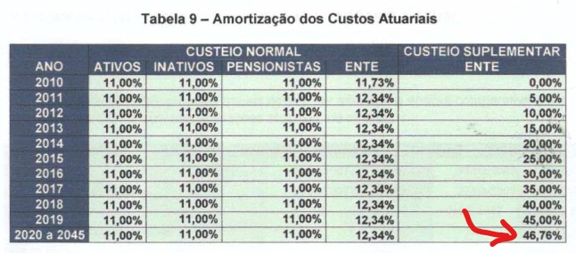
A avaliação atuarial feita em 2011, o custeio recomendado era de 39,65% a partir de 2019 (DOC TC nº 24402/14):
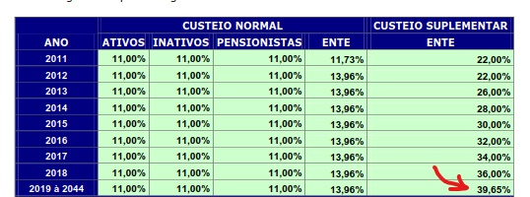
Todavia, no mesmo ano, o mesmo cálculo foi refeito, que resultou no Decreto Municipal nº 06-2012, com reajuste para 46,08%, conforme tabela abaixo:
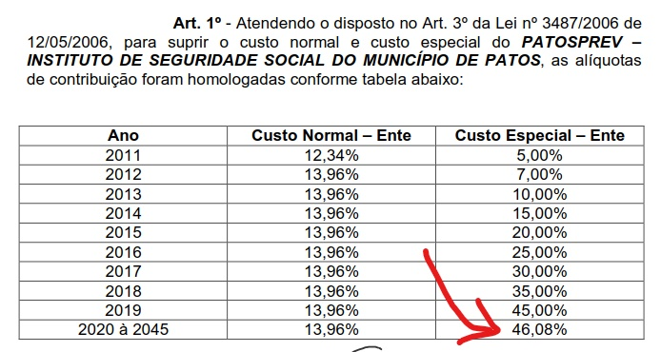

Em 2013, fez-se nova reavaliação, desta vez reduzindo-se a cota suplementar daquele ano de 15% para 10% e aumentando-a a de 2020 a 2045 para 51,35%:
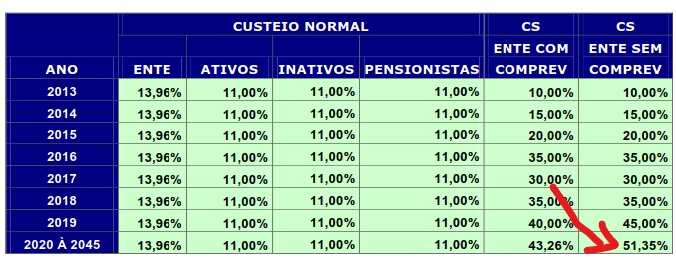
Todavia, no mesmo ano foi publicado o Decreto nº 25/2013, que reduziu as alíquotas para 36,30%, possivelmente em decorrência da reforma da previdência de 2012:
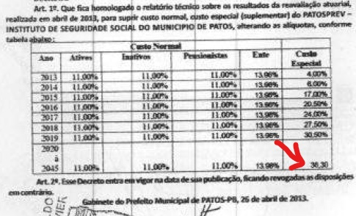
Já o MPS apresentava um plano de custeio do INSS informando a necessidade de uma cota suplementar de 28,63%:
3.3 Plano de Custeio por Benefício - Alíquotas de Equilíbrio Definidas na Avaliação Atuarial
Benefício | Custo Normal * | Custo Suplementar *
Aposentadoria por Idade, Tempo de Contribuição e Compulsória | 18,95 | 28,63
Aposentadoria por Invalidez | 0,10 | 0,15
Pensão por Morte de Segurado Ativo | 0,39 | 0,59
Pensão por Morte de Aposentado por Idade, Tempo de Contribuição e Compulsória | 3,11 | 4,70
Pensão por Morte de Aposentado por Invalidez | 0,08 | 0,11
Auxílio Doença
Salário Maternidade | 0,13 | 0,00
Auxílio Reclusão
Salário Família | 0,21 | 0,00
Base de Incidência das Contribuições ** | FRA | FRA

A título de comparação, ao mesmo tempo que, em 2014, o Ministério da Previdência Social sugeria o percentual atuarial imediato de 28,63% para o Município de Patos/PB, a prefeitura emitia uma nota técnica adotando uma cota suplementar de 6%, ou seja quase cinco vezes menos do que era necessário para o equilíbrio atuarial. Para, em contrapartida, seis anos depois, a partir de 2020, ser aumentada para inexequíveis 36,30%.
Se o decreto nº 24/2013 fosse cumprido à risca, o(a) futuro(o) prefeito(a) de Patos, eleito em 2020, teria que arcar com 13% de cota patronal normal, 2% de taxa de administração e 36,30% de cota patronal suplementar, totalizando 51,3% de contribuição patronal sobre a folha de pessoal do Município! Se o Município estiver cumprindo fielmente o limite de 54% da folha de pessoal, pagará quase 20% (18,65%) do orçamento do município, somente em razão de cotas patronais e a folha de pessoal propriamente dita será de apenas 35,34% do orçamento do município.
Certamente ocorrerão três situações: a) mais débito no instituto de previdência; b) a extrapolação do limite de gastos com folha de pessoal; ou c) a prestação de um serviço público deficitário.
É necessário ressaltar que existe ainda o decreto nº 28-A/2014, que não foi localizado, mas a orquestração é a mesma: Baixa-se a alíquota recente e aumenta-se a futura.
Assim, vê-se que o uso de avaliações atuariais pelo PatosPrev tem impedido o funcionamento do instituto. Se existe uma dívida, e esta dívida aumenta, a reavaliação atuarial não pode simplesmente desconsiderar tal fato. Reduzir a cota suplementar a curto prazo é, sem dúvida, um contrassenso.
A continuação deste jogo de planilhas resultará na impossibilidade de administrações futuras manterem um serviço público de qualidade, pois o Município adquirirá gigantescas dívidas previdenciárias a longo prazo.
Afinal, o equacionamento de uma dívida deve ter como pressuposto o pagamento equilibrado da dívida. Não faz sentido a realização de avaliação atuarial desbalanceada, que reduza contribuições a curto prazo, aumentando-as para valores irreais e de difícil exequibilidade no futuro.
Essa manobra ilegal vem causando uma “bola de neve” em débitos. Em breve, o Município não terá mais condições de arcar com os custos. Seguem os planos atuariais e respectivas contribuições efetivas pagas pelos gestores, de 2009 até 2013:
Publicado em 2009:
ALÍQUOTA | PERCENTUAL
CONTRIBUIÇÃO PREVIDENCIÁRIA | 11%
COTA PATRONAL | 11,73%
COTA PATRONAL SUPLEMENTAR | 15%
TAXA DE ADMINISTRAÇÃO | 2%
TOTAL | 39,73%

Publicado em 2010:
ALÍQUOTA | PERCENTUAL | PERÍODO DE VIGÊNCIA | FUNDAMENTAÇÃO LEGAL
CONTRIBUIÇÃO PREVIDENCIÁRIA | 11% | Janeiro a dezembro de 2010 | Art. 59, §1º, art. 60 parágrafo único e Anexo II da Lei nº 3.445/05, arts. 1º e 2º da Lei Municipal nº 3.487/06, Decretos Municipais nº 65/09 e 117/10 (16.04.2010)
COTA PATRONAL | 11,73% | Janeiro a dezembro de 2010
COTA PATRONAL SUPLEMENTAR(ANTES) | 19% | Janeiro a março de 2010
COTA PATRONAL SUPLEMENTAR(DEPOIS) | 0% | Março a dezembro de 2010
TAXA DE ADMINISTRAÇÃO | 2% | Janeiro a dezembro de 2010
TOTAL | 39,73% | Janeiro a dezembro de 2010

Publicado em 2011:
ALÍQUOTA | PERCENTUAL | PERÍODO DE VIGÊNCIA | FUNDAMENTAÇÃO LEGAL
CONTRIBUIÇÃO PREVIDENCIÁRIA | 11% | Janeiro a dezembro de 2011 | Art. 59, §1º, art. 60 parágrafo único e Anexo II da Lei nº 3.445/05, arts. 1º e 2º da Lei Municipal nº 3.487/06, Decretos Municipais nº 65/09 e 117/10 (16.04.2010)
COTA PATRONAL | 12,34% | Janeiro a dezembro de 2011
COTA PATRONAL SUPLEMENTAR | 5% | Janeiro a dezembro de 2011
TAXA DE ADMINISTRAÇÃO | 2% | Janeiro a dezembro de 2011
TOTAL | 30,34% | Janeiro a dezembro de 2011

Publicado em 2012:
ALÍQUOTA | PERCENTUAL | PERÍODO DE VIGÊNCIA | FUNDAMENTAÇÃO LEGAL
CONTRIBUIÇÃO PREVIDENCIÁRIA | 11% | Janeiro a dezembro de 2012 | Art. 59, §1º, art. 60 parágrafo único e Anexo II da Lei nº 3.445/05, arts. 1º e 2º da Lei Municipal nº 3.487/06, Decretos Municipais nº 65/09 e 117/10 (16.04.2010)
COTA PATRONAL | 13,96% | Janeiro a dezembro de 2012
COTA PATRONAL SUPLEMENTAR | 7% | Janeiro a dezembro de 2012
TAXA DE ADMINISTRAÇÃO | 2% | Janeiro a dezembro de 2012
TOTAL | 33,96% | Janeiro a dezembro de 2012

Do percentual relativo à cota patronal suplementar e sua respectiva sonegação
No momento atual, ou seja, em 2018, os valores da cota suplementar tem como referência normativa os decretos nº 06-2012 e 25-2013, que promoveram alterações na cota patronal suplementar com os seguintes valores:
- Exercício 2013: 4%
- Exercício 2014: 6%
- Exercício 2015: 17%
- Exercício 2016: 20.5%

Todavia, até essa questão é problemática, pois o Superintendente do PatosPrev, em seu depoimento, afirma que o Município de Patos/PB não está cumprindo o exposto no decreto nº 28-A/2014, que estabeleceu uma cota suplementar em 18%. O seu depoimento reforça os demais problemas já narrados nos autos (fl. 135):

“Que no atual momento a prefeitura não está pagando cota suplementar; que o último decreto expedido acerca de cotas suplementares foi o 28-A/2014; que o último cálculo atuarial foi em 2014; que não houve cálculo em 2015 a 2016; que em 2017 foi feito com a INOVE; que tiveram contato com o Instituto de previdência de Cabedelo; que trabalharam com a mesma equipe que eles trabalharam; que fecharam o cálculo atuarial em dezembro; que o representante da empresa disse que está tendo dificuldades para se chegar ao resultado; que ele acredita que muitos dados foram mascarados; que a sugestão dele foi resolver estes dados, fazendo novo censo para os verdadeiros dados do cálculo atuarial; que a sugestão foi manter a mesma alíquota de 2017; que eles estão fazendo este cálculo para se ter um cálculo mais claro e preciso; que o valor de 2017 seriam estes 18%, conforme imagem; que não chegaram a cogitar a utilização destes valores;
que mesmo este valor de 18%, correspondente à cota suplementar, não foi repassado ao PatosPrev pelo Município, mas que o Instituto sempre faz o alerta ao Município pelo não implementação do valor; que fez uma visita ao TCE e este informou que fosse feita a cobrança; que caso o Município não repassasse o valor, o depoente foi orientado que oficiasse informando que os valores não foram pagos; que não foi feita cobrança judicial porque ainda estão discutindo se o PatosPrev poderia ajuizar ação, se representaria no MP etc ou ao TCE; quanto à cota patronal e a do segurado está sendo repassada, que algumas vezes há alguns atrasos mas eles não são superiores há mais de um mês;”

De todo modo, NEM OS 18% DE COTA SUPLEMENTAR ESTÃO SENDO PAGOS. Além disto, do que se extrai desse depoimento é que a Prefeitura está novamente buscando a realização de um novo estudo atuarial que lhe permita se desvencilhar da dívida previdenciária.
Assim, torna-se necessário que seja determinada a sustação destas avaliações atuariais inidôneas, para que o Município comece a efetivamente pagar a sua dívida.
As normas do RPPS instituídas pelo Ministério da Previdência Social estabelecem um prazo de 35 anos para regularização do deficit atuarial do PatosPrev, que se encerra em 2040. A implementação das medidas aqui pleiteadas pode garantir, quiçá, em um prazo superior a este período, o equilíbrio atuarial do PatosPrev, e, como consequência, a manutenção do direito de aposentadoria justa dos servidores do Município de Patos/PB.

Das dívidas vencidas e não pagas ao patosprev
A despeito de tudo isso, os levantamentos do TCE e do MPS indicam erros quanto aos cálculos da dívida previdenciária. Com isto, o PatosPrev deixou de receber os seguintes valores:
ANO | ENTE | TOTAL | CONTRIBUÇÃO  PREVIDENCIÁRIA | COTA PATRONAL | COTA PATRONAL  SUPLEMENTAR | TAXA DE  ADMINISTRAÇÃO
2009 | PREFEITURA | R$ 4.948.597,36 | R$ 534.492,87 | R$ 1.043.980,00 | R$ 2.989.393,98 | R$ 380.830,51
2009 | CAMARA | R$ 113.321,20 | R$ 0,00 | R$ 0,00 | R$ 110.753,26 | R$ 1.283,97
2010 | PREFEITURA | R$ 2.232.720,65 | R$ 422.220,44 | R$ 662.046,51 | R$ 750.824,98 | R$ 397.628,72
2010 | CAMARA | R$ 34.409,55 | R$ 0,00 | R$ 0,00 | R$ 33.280,42 | R$ 1.129,13
2011 | PREFEITURA | R$ 3.592.979,46 | R$ 534.834,29 | R$ 1.101.898,75 | R$ 1.397.318,87 | R$ 558.927,55
2011 | CAMARA | R$ 41.695,31 | R$ 0,00 | R$ 0,00 | R$ 41.385,47 | R$ 309,84
2012 | PREFEITURA | R$ 7.444.073,86 | R$ 431.189,40 | R$ 3.954.086,52 | R$ 2.377.416,20 | R$ 681.381,74
2012 | CAMARA | R$ 88.514,40 | R$ 1.879,23 | R$ 18.042,89 | R$ 67.433,12 | R$ 1.159,16
2013 | PREFEITURA | R$ 8.727.990,13 | R$ 1.173.669,62 | R$ 7.554.320,51
2013 | CAMARA | R$ 98.080,87 | R$ 0,00 | R$ 92.080,87
 | TOTAL | R$ 27.322.382,79

Ressalte-se que estas quantias não incluem as devoluções ilegais, bem como os débitos supostamente adimplidos com parcelamentos. Eles são simplesmente dívidas não pagas pelo Município.
Faz-se necessário que sejam tomadas medidas visando a atualização destes débitos, para que se possa obrigar o gestor do PatosPrev a iniciar a cobrança deste passivo financeiro.

Do direito

Obrigatoriedade constitucional de manutenção do equilíbrio financeiro e atuarial
A necessidade de manutenção das avaliações atuariais dentro de um limite de razoabilidade está insculpida na própria Constituição Federal. O seu artigo 40 prevê a aplicação das normas relativas à previdência geral:
Art. 40. Aos servidores titulares de cargos efetivos da União, dos Estados, do Distrito Federal e dos Municípios, incluídas suas autarquias e fundações, é assegurado regime de previdência de caráter contributivo e solidário, mediante contribuição do respectivo ente público, dos servidores ativos e inativos e dos pensionistas, observados critérios que preservem o equilíbrio financeiro e atuarial e o disposto neste artigo.
[…]
§ 12 - Além do disposto neste artigo, o regime de previdência dos servidores públicos titulares de cargo efetivo observará, no que couber, os requisitos e critérios fixados para o regime geral de previdência social.

O regime geral da previdência, regulado no art. 201 da Carta Magna, estabelece claramente obediência aos princípios do equilíbrio financeiro e atuarial:
“Art. 201. A previdência social será organizada sob a forma de regime geral, de caráter contributivo e de filiação obrigatória, observados critérios que preservem o equilíbrio financeiro e atuarial, e atenderá, nos termos da lei, a:”

Não existe razoabilidade na criação de uma avaliação atuarial que permita a alteração das alíquotas das cotas previdenciárias em desrespeito à norma constitucional.

Proibições existentes na lei de responsabilidade fiscal
A Lei de Responsabilidade Fiscal foi criada para coibir a cultura dos gestores públicos em realizar gastos de grande vulto sem o devido equilíbrio financeiro do ente público. Além disto, preocupou-se com o arrolamento de dívidas para a gestão seguinte, o que era uma prática muito comum. Dentre as restrições criadas, merece destaque a relativa a contratação de empréstimos pelo ente público:
“Art. 35. É vedada a realização de operação de crédito entre um ente da Federação, diretamente ou por intermédio de fundo, autarquia, fundação ou empresa estatal dependente, e outro, inclusive suas entidades da administração indireta, ainda que sob a forma de novação, refinanciamento ou postergação de dívida contraída anteriormente.
§ 1o Excetuam-se da vedação a que se refere o caput as operações entre instituição financeira estatal e outro ente da Federação, inclusive suas entidades da administração indireta, que não se destinem a:
I - financiar, direta ou indiretamente, despesas correntes;
II - refinanciar dívidas não contraídas junto à própria instituição concedente.
§ 2o O disposto no caput não impede Estados e Municípios de comprar títulos da dívida da União como aplicação de suas disponibilidades.
Art. 36. É proibida a operação de crédito entre uma instituição financeira estatal e o ente da Federação que a controle, na qualidade de beneficiário do empréstimo.
Parágrafo único. O disposto no caput não proíbe instituição financeira controlada de adquirir, no mercado, títulos da dívida pública para atender investimento de seus clientes, ou títulos da dívida de emissão da União para aplicação de recursos próprios.
Art. 37. Equiparam-se a operações de crédito e estão vedados:
I - captação de recursos a título de antecipação de receita de tributo ou contribuição cujo fato gerador ainda não tenha ocorrido, sem prejuízo do disposto no § 7o do art. 150 da Constituição;
II - recebimento antecipado de valores de empresa em que o Poder Público detenha, direta ou indiretamente, a maioria do capital social com direito a voto, salvo lucros e dividendos, na forma da legislação;
III - assunção direta de compromisso, confissão de dívida ou operação assemelhada, com fornecedor de bens, mercadorias ou serviços, mediante emissão, aceite ou aval de título de crédito, não se aplicando esta vedação a empresas estatais dependentes;
IV - assunção de obrigação, sem autorização orçamentária, com fornecedores para pagamento a posteriori de bens e serviços.”

A realização de operações nestes moldes, inclusive, configura crime de responsabilidade previsto no dec. lei nº 201/67 e no Código Penal:
“Dec.-Lei nº 201/67
Art. 1º São crimes de responsabilidade dos Prefeitos Municipal, sujeitos ao julgamento do Poder Judiciário, independentemente do pronunciamento da Câmara dos Vereadores:
VIII - Contrair empréstimo, emitir apólices, ou obrigar o Município por títulos de crédito, sem autorização da Câmara, ou em desacordo com a lei;
XVII – ordenar ou autorizar a abertura de crédito em desacordo com os limites estabelecidos pelo Senado Federal, sem fundamento na lei orçamentária ou na de crédito adicional ou com inobservância de prescrição legal;
Código Penal
Art. 359-A. Ordenar, autorizar ou realizar operação de crédito, interno ou externo, sem prévia autorização legislativa: (Incluído pela Lei nº 10.028, de 2000)
Pena – reclusão, de 1 (um) a 2 (dois) anos. (Incluído pela Lei nº 10.028, de 2000)
Parágrafo único. Incide na mesma pena quem ordena, autoriza ou realiza operação de crédito, interno ou externo: (Incluído pela Lei nº 10.028, de 2000)
I – com inobservância de limite, condição ou montante estabelecido em lei ou em resolução do Senado Federal; (Incluído pela Lei nº 10.028, de 2000)
II – quando o montante da dívida consolidada ultrapassa o limite máximo autorizado por lei. (Incluído pela Lei nº 10.028, de 2000)”

Desta forma, vê-se que a não inclusão destes valores na folha de pessoal, especialmente no caso da prefeitura, configura ato ilícito, a justificar as medidas ora pleiteadas.

Necessidade de obediência ao princípio da solidariedade intergeracional
Ademais, com estas condutas fica evidente uma clara ofensa ao princípio da solidariedade intergeracional, corolário do princípio da solidariedade, previsto no art. 3º, inc. I da Constituição Federal como um dos objetivos fundamentais do Estado brasileiro. Este princípio tem, inclusive, previsão expressa no que se refere ao meio ambiente, garantido-se à gerações futuras um meio ambiente equilibrado. No âmbito previdenciário, ele se expressa com a seguinte formatação:
“O princípio da solidariedade intergeracional, enquanto regra que atenta para a responsabilidade de todos na preservação dos recursos da previdência, deve ser um dos protagonistas do direito previdenciário na medida em que a sua observância por todos os atores do sistema contribui para a solidez do mesmo, evitando que seus recursos sejam desviados de suas funções precípuas. Sempre importante que se destaque que não apenas o meio ambiente, mas também o direito previdenciário, cada qual no seu contexto, quando comprometidos e insustentáveis trazem indignidade ao ser humano.
[…]
Nas lições de Bordin, a Teoria da Equidade Intergeracional de Weiss baseou-se na Teoria da Justiça de Rawls, que defendia, com fundamento na ideia de justiça, uma igualdade de condições entre as gerações. Para este autor, a geração presente não deve se sobrepor às futuras diante da circunstância de estarem em uma fase precedente na linha do tempo. Assim, na concepção de Rawls, uma eventual preferência temporal pura que favoreça a geração atual implica necessariamente em uma injustiça.
A doutrina de Edith Brown Weiss (AMADO, 2007, p. 156-157), ao versar sobre a solidariedade intergeracional sob três enfoques, quais sejam, a conservação das opções das gerações vindouras, conservação da qualidade dos recursos naturais e conservação do acesso a estes; deve ser aplicada também no âmbito previdenciário. Isso porque também nesse ramo do direito é primordial que se conserve as opções das futuras gerações, bem como a qualidade dos benefícios e serviços da seguridade e o acesso a estes.
[…]
Conclui-se, por fim, que a equidade intergeracional é um desdobramento da equidade social e é dotada de carga valorativa do princípio, visto que procura normatizar um padrão ético de conduta humana, qual seja, a preocupação com o Outro – no presente e no futuro. Desta forma, o Direito prega que o ser humano assimile uma nova ética, a fim de transformar a sua consciência e seu comportamento. O princípio da solidariedade intergeracional é propulsor de justiça social, já que o seu conteúdo valorativo afirma a igualdade (igualdade de condições entre o hoje e o amanhã) e, em um sentido mais abrangente, a redução da pobreza e da marginalização. Assim, a conscientização sobre a importância do Princípio da Solidariedade ou Equidade Intergeracional no âmbito do direito previdenciário é reflexo de uma mudança de paradigma do Direito, calcada em valores éticos, fato que impõe que todos os atores envolvidos (Estado, indivíduos e operadores do Direito) atuem de forma responsável para que se alcance um sistema previdenciário sustentável.”
Desta maneira, o esforço envidado pelo Município de Patos-PB, no dia de hoje, deve ser igual ao das gerações futuras, não se admitindo, portanto, o uso destes mecanismos contábeis espúrios para se prejudicar futuros cidadãos de Patos-PB.
No mesmo diapasão, não é de se admitira a sonegação de impostos, sob argumento de reserva do possível, pois fica patente o dispêndio em gastos que poderiam ser melhores racionalizados.
Portanto, cabe ao Judiciário garantir o cumprimento das normas relativas a matéria, de forma a garantir o princípio administrativo da legalidade e o resguardo destes interesses difusos.

Das medidas requeridas

DA PROIBIÇÃO DO MUNICÍPIO EM REDUZIR AS COTAS SUPLEMENTARES POR MEIO DE AVALIAÇÕES ATUARIAIS
Como se viu, desde o início, promoveu-se a ilegal conduta de se calcular cotas patronais suplementares escalonadas. Os decretos municipais promulgados sobre a matéria desobedeceram claramente a previsão constitucional de equilíbrio financeiro atuarial. Da mesma forma, o cálculo escalonado repercute em grave ofensa ao princípio da solidariedade intergeracional.
Portanto, faz-se necessária a manutenção do percentual legal inicial, previsto na lei nº 3.487/06, que estabeleceu o percentual de 25% para a presente data, determinando-se nova avaliação atuarial.
Assim, requer-se que o Município cumpra o percentual mínimo de 25%, relativo à cota patronal suplementar, sendo tal valor incluído na folha de pessoal, bem como promova nova avaliação atuarial, no prazo de 90 dias, estabelecendo-se o reajuste da cota patronal suplementar em um percentual fixo.

Seja determinado o REPASSE OBRIGATÓRIO DAS DÍVIDAS PREVIDENCIÁRIAs ATÉ O 5º DIA DO MÊS SUBSEQUENTE AO DA FOLHA DE PESSOAL, sendo dada prioridade de pagamento às dívidas previdenciárias
O art. 64 da Lei nº 3.445/05 prevê o repasse obrigatório das contribuições previdenciárias, cotas patronais e taxas de administração ao PatosPrev:
“Art. 64. A arrecadação e o recolhimento mensal das contribuições ou de outras importâncias devidas ao regime de previdência do Município pelos segurados, pelo ente público ou pelo órgão que promover a sua retenção, deverão ser efetuados ao PatosPrev, até o 5º(quinto) dia do mês subsequente ao da ocorrência do respectivo fato gerador.”

A norma diz que se a folha de pessoal for paga em 10 abril, o Município tem até 5 de maio para pagar as obrigações previdenciárias, inclusas as cotas patronais.
Assim, requer-se seja determinada a prioridade de pagamento das dívidas previdenciárias e patronais na ordem de empenhos do Município após o 5º dia do mês subsequente ao pagamento da folha de pessoal e o bloqueio no pagamento de outros empenhos após esta data.

Seja Garantida a execução orçamentária dos débitos previdenciários
O demonstrativo de despesa por fonte de recurso, em 2018, disponível no portal da transparência do município, indica que será direcionado ao PatosPrev a quantia de R$ 34.777.325,56 relativos a encargos especiais e reservas de contingência.
O art. 65 da Lei nº 3.445/05 assim determina:
Art. 65. O encarregado de ordenar ou de supervisionar a retenção e o recolhimento das contribuições dos segurados devidas ao regime de previdência do Município criado por esta Lei que deixar de as reter ou de as recolher, no prazo legal, será objetiva e pessoalmente responsável, na forma prevista no art. 135, incisos II e III, do Código Tributário Nacional, pelo pagamento dessas contribuições e das penalidades cabíveis, sem prejuízo de sua responsabilidade administrativa, civil e penal, pelo ilícito que eventualmente tiver praticado e da responsabilidade pelo Poder, órgão autônomo, autarquias ou fundações públicas municipais a que for vinculado por essas mesmas contribuições e penalidades.

Desta forma, não ha de se falar em possibilidade de criação orçamentária de outas despesas sem o pagamento das dívidas previdenciárias. Por isto, o Ministério Público requer que o Município de Patos/PB deixe de expedir créditos adicionais até o cumprimento da previsão orçamentária relativa à contribuição previdenciária, cota patronal normal, cota patronal suplementar e taxa de administração.

Tutela de evidência
A tutela de evidência, para ser concedida, exige o cumprimento do art. 311 do CPC/2015:
“Art. 311. A tutela da evidência será concedida, independentemente da demonstração de perigo de dano ou de risco ao resultado útil do processo, quando:
IV - a petição inicial for instruída com prova documental suficiente dos fatos constitutivos do direito do autor, a que o réu não oponha prova capaz de gerar dúvida razoável.
Parágrafo único. Nas hipóteses dos incisos II e III, o juiz poderá decidir liminarmente.”
Os requisitos para a concessão da tutela provisória estão previstos na Lei Municipal nº 3.487/06, na Folha de Pessoal e nas receitas do PatosPrev em 2017. Especificamente quanto à lei municipal, que fundamenta as obrigações, não restam dúvidas. Também, a análise das fls. 121, 124, 127 e 130 demonstra o cálculo das contribuições previdenciárias nos meses de 01/2017 a 04/2017, sendo respectivamente:
DESCRIÇÃO | janeiro/2017 | fevereiro/2017 | março/2017 | abril/2017
VALOR DA FOLHA | R$ 5.064.310,91 | R$ 5.431.025,19 | R$ 5.485.168,43 | R$ 5.505.525,18
TAXA ADM (2%) | R$ 101.286,22 | R$ 108.620,50 | R$ 109.703,37 | R$ 110.110,50
CONTR. PREV (11%) | R$ 557.074,20 | R$ 597.412,77 | R$ 603.368,53 | R$ 605.607,77
COTA PATRONAL NORMAL (13,96%) | R$ 706.977,80 | R$ 758.171,12 | R$ 765.729,51 | R$ 768.571,32
CONTRA PATRONAL SUPLEMENTAR (18%) | R$ 911.575,96 | R$ 977.584,53 | R$ 987.330,32 | R$ 990.994,53
TOTAL PREVIDENCIÁRIO | R$ 2.276.914,19 | R$ 2.441.788,93 | R$ 2.466.131,73 | R$ 2.475.284,12

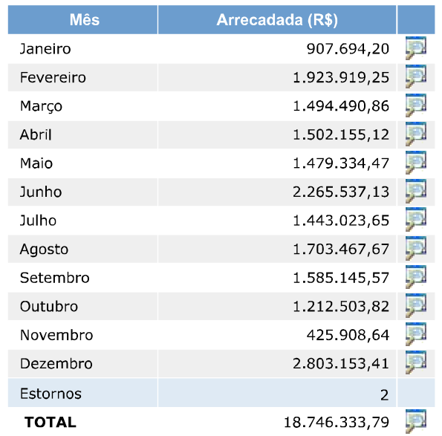
Já o confronto destas dívidas calculadas e as receitas do Sagres, à fl. 145, demonstra que o Município não tem repassado os valores devidos.
Assim, faz-se necessário o cumprimento das medidas requeridas nos itens A, B, C, e D, a fim de sanar os débitos relativos ao PatosPrev.

Da prioridade de tramitação
Como se vê, um dos objetos da presente ação é a defesa do direito de aposentadoria dos idosos que fazem parte do RPPS de Patos-PB, que encontra-se em vias de colapso financeiro e atuarial.
Portanto, o processo tem prioridade nos termos do Estatuto do Idoso:
Art. 71. É assegurada prioridade na tramitação dos processos e procedimentos e na execução dos atos e diligências judiciais em que figure como parte ou interveniente pessoa com idade igual ou superior a 60 (sessenta) anos, em qualquer instância.
§ 1o O interessado na obtenção da prioridade a que alude este artigo, fazendo prova de sua idade, requererá o benefício à autoridade judiciária competente para decidir o feito, que determinará as providências a serem cumpridas, anotando-se essa circunstância em local visível nos autos do processo.”
No caso, a prioridade decorre do próprio fato de que a aposentadoria por idade de servidor público, no Brasil, em regra, ocorre após os 60 anos de idade. De todo modo, citem-se como exemplos os seguintes aposentados:
- ADESIVA DA SILVA MARTINS 030.401.414-14 25/12/1935 (82 ANOS)
- ADI NUNES DE SOUZA 457.333.094-15 10/03/1936 (82 ANOS)
- ALAIDES CANDEIA DE SOUSA 044.471.224-05 07/04/1945 (72 ANOS)
- AMELIA SATIRO NOBRGA DE ARAUJO 691.711.224-00 26/07/1944 (73 ANOS)

DO PEDIDO
Ante o exposto, o MINISTÉRIO PÚBLICO requer:
- Seja recebida a petição inicial, citando-se os Promovidos para oferecerem contestação no prazo legal, sob pena de revelia;
- A concessão de tutela de evidência, após a oitiva do representante legal do Município de Patos/PB e do PatosPrev, consistente nas seguintes providências previstas no item VII.
- A procedência dos pedidos elencados no Título VI, a saber, que o Município de Patos, incluídos a Prefeitura Municipal e a Câmara Municipal:
  - seja obrigado a cumprir o percentual mínimo de 25%, relativo à cota patronal suplementar na Folha de Pessoal – item A – obrigação de fazer;
  - promova nova avaliação atuarial, no prazo de 90 dias, estabelecendo-se o reajuste da cota patronal suplementar em um percentual fixo – item A – obrigação de fazer;
  - deixe de promover o empenho de qualquer gasto após o 5º dia do mês subsequente ao da geração da Folha de Pessoal do Poder Executivo e Legislativo, respectivamente – item B – obrigação de não fazer;
  - deixe de expedir créditos adicionais no orçamento municipal antes de quitar as dívidas existentes com o PatosPrev – item C - obrigação de não fazer;
- A produção de todos os meios de prova em direito admitidas, notadamente a documental, e considerando a natureza eminentemente documental dos fatos imputados aos Promovidos, caso deseje produzir prova testemunhal, que seja determinado especificar que fatos pretendem provar;
- Seja dada prioridade processual, nos termos do art. 71 do Estatuto do Idoso;
- Sejam julgados procedentes os pedidos e os Promovidos condenados ao pagamento das custas e despesas processuais;
Dá-se a causa o valor de R$ 34.777.325,56, para fins meramente fiscais.
Patos-PB, 20 de agosto de 2020.

Promotor de Justiça

Considerando 793 aposentados e 2249 servidores efetivos.
Tabela disponível em: http://www1.previdencia.gov.br/sps/app/draa/draa_mostra.asp?tipo=1&codigo=29894&hddCNPJEnte=09084815000170. Os anos de 2015,2016 e 2017 não estão disponíveis porque o PatosPrev não encaminhou a documentação pertinente.
Os dados foram extraídos do sistema SAGRES do TCE/PB.
Conceito extraído de: http://issa.go.gov.br/index.php/perguntas/equilibrio-financeiro-e-equilibrio-atuarial/5
Esta lei implementou o Instituto, de fato.
Disponível em: http://www1.previdencia.gov.br/sps/app/draa/draa_mostra.asp?tipo=1&codigo=29894&hddCNPJEnte=09084815000170
É de se mencionar ainda que não houve acesso ao estudo, de forma que tal percentual poderá ser ainda maior.
Cota patronal normal (13,96%) + cota patronal suplementar (36,30%) + taxa de administração (2%) = 52,26%
Caso a pagina esteja ausente, os decretos estão disponíveis em https://archive.org/details/PATOSPREV
TOMIRORI, W. Cristiane. O princípio da solidariedade intergeracional no âmbito do direito previdenciário. Âmbito Jurídico, 2018. Disponível em <http://ambitojuridico.com.br/site/?n_link=revista_artigos_leitura&artigo_id=16061>. Acesso em: 23 de fevereiro de 2018.
Considerando-se a referência orçamentária mínima para 2018, ao qual se exige cumprimento.

